МИНИСТЕРСТВО ОБРАЗОВАНИЯ И НАУКИ РЕСПУБЛИКИ БЕЛАРУСЬ

БЕЛОРУССКИЙ НАЦИОНАЛЬНЫЙ ТЕХНИЧЕСКИЙ УНИВЕРСИТЕТ

**Факультет информационных технологий и робототехники (ФИТР)**

**Отчёт по лабораторной работе №1**

По дисциплине: «Методы и алгоритмы принятия решений»

На тему: «ГРАФИЧЕСКИЙ МЕТОД РЕШЕНИЯ ЗЛП»

Вариант 9

**Выполнил:**  студент группы 10701118 Воробей И. А.

**Приняла ст. преподаватель:** Борисова И.М.

Минск 2020

**Цель работы:** Изучить решение оптимизационных задач линейного программирования посредствам использования графического метода в средне Excel и в среде Mathcad.

**Постановка задачи:**

*Задание 1*

Решение оптимизационной задачи линейного программирования с помощь графического метода.

**9.(19).** **при ограничениях

x1 - x2≤10;

5x1-x2≥10;

x1+3x2≤5;

5x1-x2≤5

x1≥0; x2≥0;

Задача не имеет допустимых решений. ОДР представляет собой пустое множество.

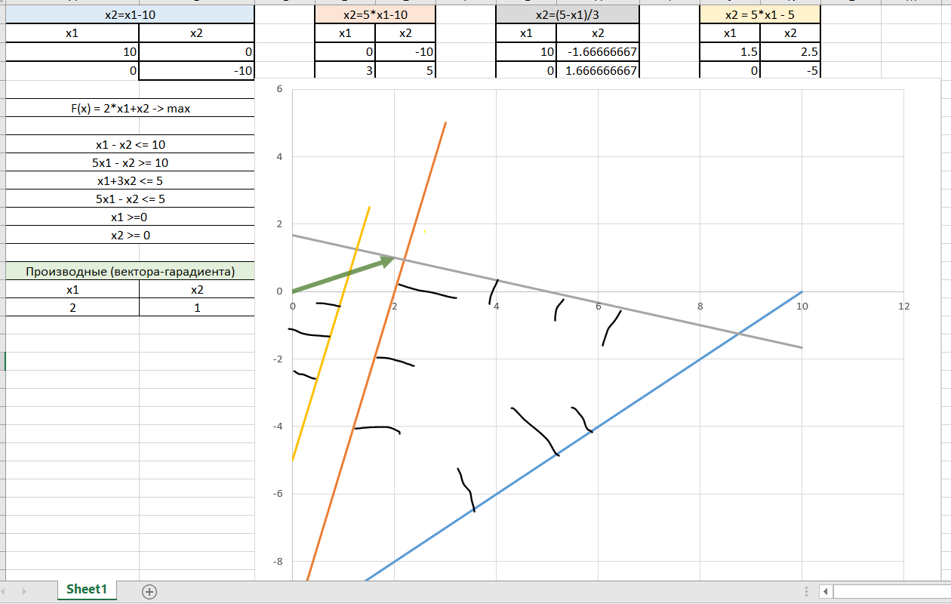

Рисунок 1 – Решение задачи с помощью графического метода

Решение оптимизационной задачи линейного программирования в среде Mathcad.

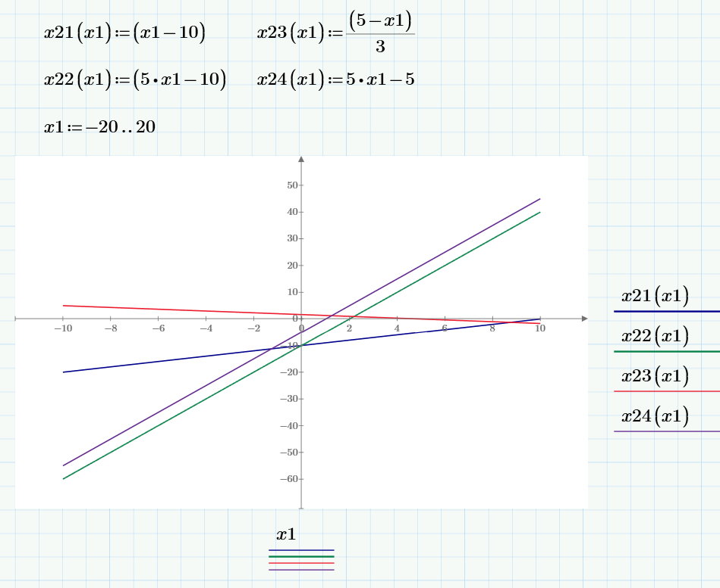

Рисунок 2 – Решение задачи в среде Mathcad.

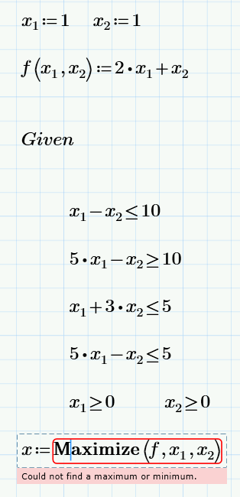

Рисунок 3 – Решение задачи в среде Mathcad.

**Вывод**

Изучил решение оптимизационных задач линейного программирования посредствам использования графического метода в средне Excel и в среде Mathcad.